**簡易版「マネジメントチェックシート」（Google Forms版）について**

　　「マネジメントチェックシート」は、三重県型「学校マネジメントシステム」において、学校組織の状態を客観的に視て対話するためのツールです。

特に、オンラインツールである「簡易版」は、容易に組織バランス診断ができるととも、自校の実情に合わせた診断項目を追加できる取り組みやすいツールです。

学校の強みと弱みを把握するとともに、改善活動に取り組むにあたっての改善点を明らかにすることに活用ください。

※詳細については、活動ガイドの13ページを確認ください。

**＜使用方法＞**

１　Google Formsを開く。

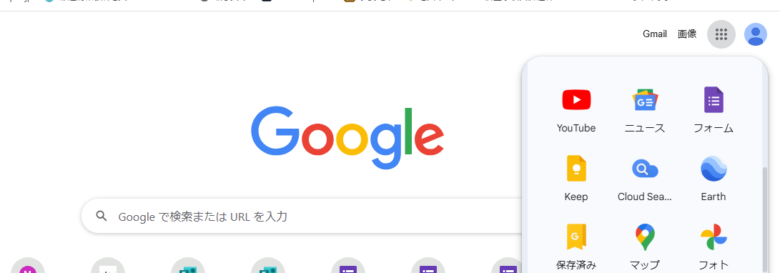

２　簡易版「マネジメントチェックシート」（Google Forms版）を開く。

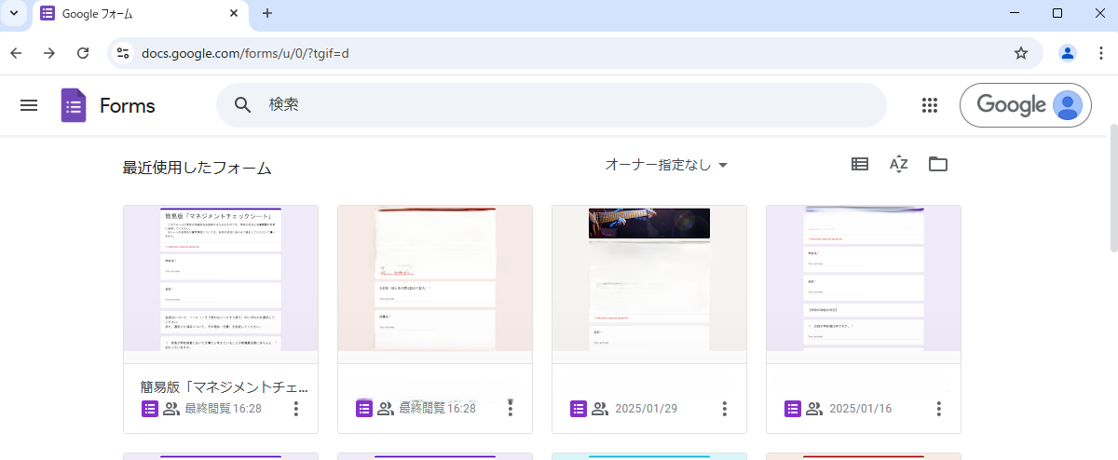

３　簡易版「マネジメントチェックシート」（Google Forms版）のコピーを作成し、名前をつけて保存する。

※元のファイルは修正せず、作成したコピーを修正してください。

※自校の実情に合わせて診断項目を追加・修正してください。

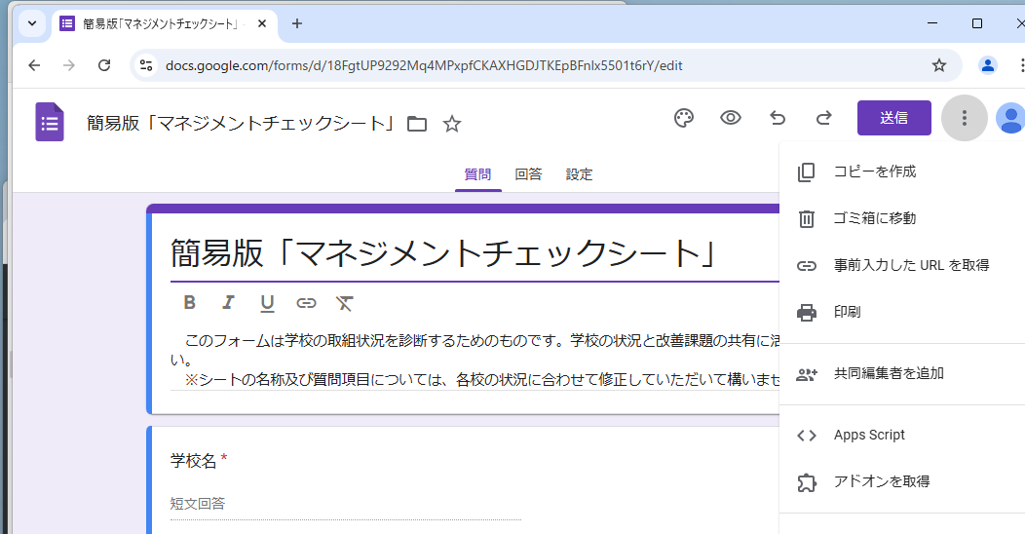

**①**

**②**

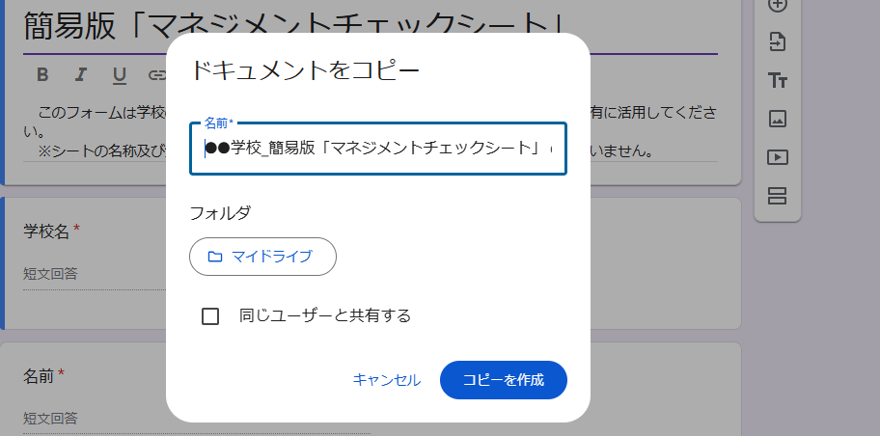

**③**

**④**

**＜参考＞**

　簡易版「マネジメントチェックシート」（Google Forms版）の回答様式は、以下のＵＲＬおよび二次元コードからも確認することができます。

二次元コード

URL　:　<https://forms.gle/Jd8pbparmn5RTh6m8>



※URLをクリックしてGoogle Formsに移らない場合は、

URLをコピーしてインターネットブラウザ（Google

chrome等）のアドレスバーに貼り付けてください。

